行政院國家科學委員會
大專學生參與專題研究計畫書

立體聲上的PVD資料隱藏

執行計畫學生：李東岳
指導教授：吳坤熹 教授
日期：2014 年 02 月 10 日
壹、摘要

貳、研究動機與研究問題

研究動機
之前閱讀了一篇IEEE上發表的論文，它是將資料經由PVD的方式隱藏在兩個audio檔案裡面，為了讓資料都固定藏在最後兩個bit，
它還特地將每個區間值設為固定，這麼一來會有兩個缺點：第一，每次要藏資料必須要有兩個audio檔案；第二，可以藏的資料量就會被壓縮。如果將兩個單聲道的audio檔案改成一個雙聲道檔案，這樣只需要一個stereo audio檔案就能夠進行PVD做資料隱藏；而區間值如果能按照原本PVD的精神，依照不同的差值來藏不同的資料量，capacity就能增加。
研究問題
基於上述的研究動機，本研究問題為：
- 在stereo audio裡進行PVD隱藏資料。
- PVD的區間大小修改為依據差值做調整。
参、文獻回顧

PVD影像[1]：
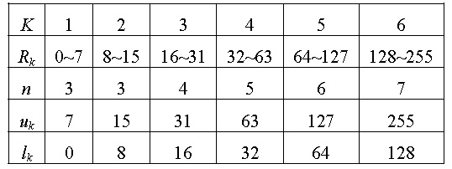
在傳統圖像的PVD隱藏中，它是利用兩相鄰像素的差值來藏秘密訊息，根據像素差值的大小區分成若干個區間，再依照特定的區間藏入特定的訊息量。每個區間都有設定可藏入的bit數以及上下限值。

實際例子：
假設目前兩像素值為192、32，要藏入的資料會先轉換為二進位的字串，在這裡假設為0100010，計算出像素差值後落在區間6，可藏入7個bit，將要藏入的訊息轉為10進位後得到34，加上區間下限值128後平均分配到兩個像素上，便可得到新的像素值193、31，完成PVD藏入演算。
在取出的部份，將拿到的pixel 193、31相減得到差值162，扣掉下限值後變可得到訊息34。
PVD聲音[2]：
利用了兩個大小差不多的audio檔案，計算出這兩個檔案的相對應位置chunk data的差值，來進行類似PVD的資料隱藏。與PVD不同的是，由於audio檔案如果只修改每個byte的最後兩個bit，在人的耳朵是分辨不出來的，故此篇論文將區間值設為固定16，這樣一來就只會修改到最後兩個bit(兩個檔案各兩個bit差值最大可到二的四次方)。
實際例子：
下圖為實際例子，在兩個聲道抽出相對應位置的chunk data後，計算出chunk data的差值(66-44=22)，取message的4個bit(1101)換算成10進位後(13)加上區間下限值(15)得到新的差值(28)，最後在平均分配到兩個chunk data裡(41,69)。
在取出的部份將兩個chunk data相減得到差值28，扣掉下限值後可得訊息13。
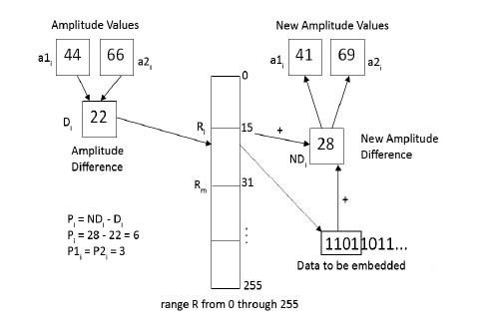

圖一
在stereo audio上的watermarking[3]：
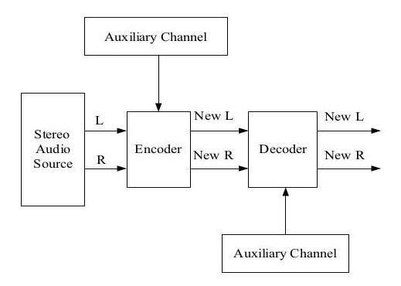
圖二
圖二為stereo audio的watermark系統圖。圖中encoder決定了auxiliary channel
能嵌入的資料量，最後在decoder會再重新製造出auxiliary channel
。

Interaural Phase Difference
(IPD) Relationships
：
人耳在分辨聲音的方向是透過聲音來源到兩耳距離不同來區分，如圖三所示，∆l為聲音來源到左耳的距離，∆r為聲音來源到右耳的距離，∆d為兩者的距離差，d為左耳到右耳的距離，r為聲音來源到中心點位置。假設目前方位角為θ，則：

∆r = (r*cosθ) + (r*sinθ – d/2)
∆l = (r*cosθ) + (r*sinθ + d/2)
∆d = |∆r - ∆l|

IPD(這裡假設為Φ)值的算法為：

Φ = ∆d *( f / c ) *360

有了Interaural Phase Difference值，就可以進行以下的psychoacoustical phase threshold以及energy threshold計算。

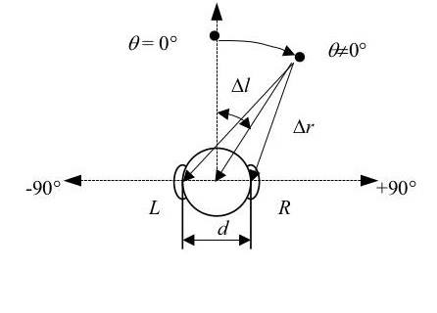
圖三
psychoacoustical phase threshold：
利用了psychoacoustical phase threshold來決定資料何時嵌入，energy threshold決定嵌入的資料是什麼。在energy threshold裡，將right channel當作reference，來改變left channel，要嵌入1或是0或是不做改變則是看Interaural Phase
的值做決定。

肆、研究方法及步驟

了解stereo audio格式：
首先要先了解stereo audio檔案格式。要將訊息藏到stereo audio之前，必須先把stereo audio兩個聲道的chunk data抽出來，然後修改裏面的內容，做藏入的動作，所以必須了解stereo audio是如何儲存檔案的，之後要編碼時才能找到正確的資料。

在本計劃的資料隱藏裡，區間值的大小會隨著chunk data的差值來決定，為了不影響聲音的品質，本計劃會採用A high capacity watermarking technique for stereo audio上的psychoacoustical phase threshold與energy threshold來處理藏入的資料量。
撰寫在stereo audio上的PVD隱藏程式：
在閱讀了stereo audio檔案格式之後，就能夠將stereo audio進行解碼，將兩個聲道的chunk data抽出，然後參考A high capacity watermarking technique for stereo audio嵌入資料的做法，開始進行PVD資料隱藏。在完成了資料能夠正確的藏入跟取出，並且能夠使audio檔案聽不出異狀，我們便開始著手藏入量的增加，將PVD的區間值調整為依照chunk data差值的大小來決定，看看是否能夠在不影響聲音品質狀況下，增加可藏入的訊息量。

伍、預期結果

1.能在stereo audio上做PVD隱藏，能夠順利的藏入跟取出，並且不影響原來聲音的品質。
2.增加capacity，在A Novel Audio Steganography Scheme using Amplitude Differencing這篇論文裡它的capacity就固定為1/4，每8個bit就藏2個bit，本計劃會改變區間值的設定，預期可以藏的資料量會大於cover audio的1/4。

陸、參考文獻

1. A steganographic method for images by pixel-value differencing
http://www.sciencedirect.com/science/article/pii/S0167865502004026

2. A Novel Audio Steganography Scheme using Amplitude Differencing
http://ieeexplore.ieee.org/xpl/login.jsp?tp=&arnumber=5714631&url=http://ieeexplore.ieee.org/xpls/abs_all.jsp?arnumber=5714631

3. A high capacity watermarking technique for stereo audio
http://ieeexplore.ieee.org/xpl/login.jsp?tp=&arnumber=1327130&url=http://ieeexplore.ieee.org/xpls/abs_all.jsp?arnumber=1327130

